:: Este 15 de Julio MUTEK [ES] se va de PiKnic con DJ Koze, Ernesto Ferreyra, Deadbeat (Live), Nerone y EZLV ::
[Y aprovechamos para confirmarte la fecha la de IV edición de MUTEK [ES], abrir convocatoria de artistas, presentarte la Soirée MUTEK [ES] en el Nitsa Club presentando por primera vez en Barcelona al proyecto de Guillaume Coutu Dumont & The Side Effects live y avanzarte que MUTEK [ES] tendrá presencia en el BAM]
#summermutek
MUTEK [ES], la edición europea del prestigioso Festival Canadiense MUTEK , presenta la primera de sus actividades de verano en Barcelona con DJ Koze, Ernesto Ferreyra, Deadbeat (Live), Nerone y EZLV en el Piknic Electronik Barcelona, 2012.
La cita será el próximo domingo 15 de julio con la misión de abanderar con la mejor música el #3 evento de Piknic Barcelona en el Antiguo Parque de Atracciones - Montjuïc ( Jardins de Joan Brossa).
Line-up de lujo
- DJ KOZE
- ERNESTO FERREYRA
- DEADBEAT (LIVE)
- NERONE
- EZLV
:: Piknic Electronik :: Mucho más que un picnic ::
Piknic Electronik Barcelona es un acontecimiento innovador que acerca la música electrónica y su cultura a todo el mundo desde una perspectiva diferente. Y, por supuesto, es un picnic ecológico, sostenible, y una fuente de valores respetuosos con el medio ambiente.
:: MUTEK [ES]::
Con sede en Barcelona, MUTEK. [ES]que contó con más de 30 artistas de 12 nacionalidades diferentes, en su tercera edición el pasado mes de febrero, tiene como objetivo proponer un contenido original y diverso, explorando los diferentes contextos y prácticas artísticas de la creatividad digital, y desarrollando actividades en entornos tradicionales y no tradicionales en distintos espacios de Barcelona. Siendo el único satélite MUTEK en Europa, MUTEK. [ES] ofrece un punto de aterrizaje privilegiado para las sucursales Americanas del festival (Canadá, México, Argentina y Chile), en el continente europeo. MUTEK. [ES] por lo tanto tiene un fuerte enfoque en la presentación de nuevos artistas, proyectos y tendencias de la creatividad digital que están surgiendo en las Américas, lo que resulta en una reunión rica y única de artistas internacionales.
::TODO LO QUE TE ESPERA ESTE
VERANO CON MUTEK [ES]::
::Soirée MUTEK [ES]::
Durante este verano, MUTEK [ES] tiene previstas más acciones, la siguiente será el 20 de Julio , con la Soirée MUTEK [ES] en el Nitsa Club presentando por primera vez en Barcelona al proyecto de Guillaume Coutu Dumont & The Side Effects live.
The Side Effects es el proyecto de banda de Guillaume Coutu Dumont que ha sido reconocido por su búsqueda en las formas híbridas de la expresión musical. Actor siempre enérgico en la escena de la música electrónica, Guillaume ha colaborado en numerosos proyectos alrededor del mundo.
Funk, house, techno, gospel, swing y afro-beat son los componentes de un armónico y nada saturado sonido que lleva al oyente por una rítmica tendencia donde se aprecian transparentes cada uno de sus instrumentos.
El grupo está integrado por Alexis Messier (guitarra eléctrica), Nicolas Boucher (piano), Marc Barrite aka Dave Aju (voz) y Sébastien Arcand Tourigny (saxofón) mezclando secuencias en directo y percusiones electrónicas con guitarras en vivo.

::MUTEK.ES 2013 – Convocatoria Artistas::
Aprovechamos esta ocasión también para anunciar las fechas de la próxima MUTEK.ES que tendrá lugar del 6-9 de Febrero en Barcelona. La convocatoria para presentar proyectos artísticos ya está abierta.
Los participantes deben tener en cuenta que MUTEK [ES] se dedica a presentar espectáculos en vivo, por lo cual no se tendrán en cuenta los DJ mixes. Alentamos a los candidatos de acompañar sus presentaciones con grabaciones en vivo de sus actuaciones.
Las propuestas, demos, enlaces y demás informaciones pertinente se deben enviar por correo electrónico a: mutek.propuestas@gmail.com
Enjoy Summer with MUTEK [ES] !!
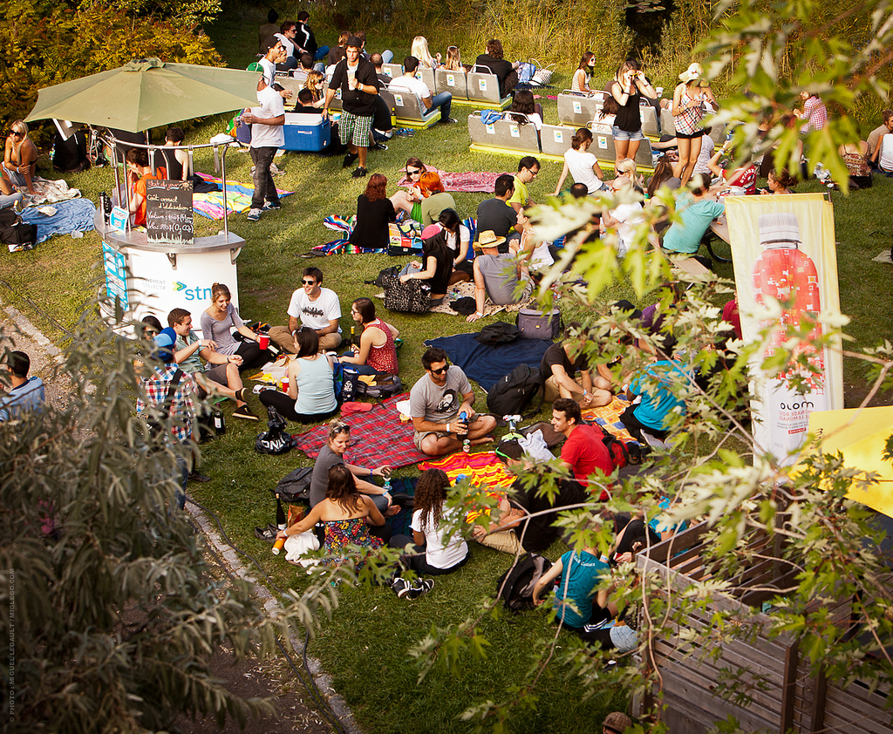

::PARA AGENDAS ::
MUTEK [ES] @ Picknic Electrónic
Día: Domingo 15 de julio
Line-up: DJ Koze, Ernesto Ferreyra, Deadbeat (Live), Nerone y EZLV
Dónde: http://www.piknicelectronik.es/es/info/locations
SPOT http://www.youtube.com/watch?v=y5yOPF-EaY8&feature=player_embedded
+ Info: http://www.piknicelectronik.es/es/program/events/4-mutek-piknic-electronik
Soirée MUTEK.ES
Día: Viernes 20 de Julio
Line-up: Guillaume Coutu Dumont & The Side Effects live +DJ Fra & William Dafoe
Dónde: Nitsa Club
+Info: www.nitsa.com
Escenario Mutek @ BAM Dia: Viernes 21 de Septiembre
:: CONTACTO::
Prensa: Pat Quinteiro
Pat@patcomunicaciones.com
Website: http://www.mutek.org
Facebook: http://www.facebook.com/MutekSpain
Twitter: http://www.twitter.com/mutek_es
MySpace: http://www.myspace.com/mutekes

